Ботанический сад-институт ДВО РАН – особо охраняемая природная территория федерального значения, крупнейшее в Дальневосточном федеральном округе хранилище растительного генофонда, уникальный рефугиум южноприморских смешанных лесов, фактически полностью уничтоженных в Приморье, самое посещаемое на Дальнем Востоке место с целью познавательного туризма.
ЛЕС И ЭКОЛОГИЧЕСКАЯ ТРОПА
Территория ботанического сада (около 170 га)на 90% занята хорошо сохранившимися естественными растительными сообществами, типичными для уссурийской тайги. На фото внизу - типичный дубняк в верхней части склона.
На какие мысли навевает прогулка по парковой зоне Ботанического сада ДВО РАН? Зайдите на страничку, описывающую мир чернопихтовой тайги...
Весной вы можете полюбоваться в парковой зоне первоцветами-эфемероидами - адонисами, ветрениками, весенниками, гусиными луками, джефферсонией.... Нигде в окрестностях Владивостока вы не найдете такого богатства подснежников, как в Ботаническом саду!
Экскурсия по экологической тропе, проходящей по лесным массивам северного склона, позволяет составить общее впечатление о составе и сложной структуре тех хвойно-широколиственных лесов Южного Приморья, о которых писали Арсеньев и В.Л. Комаров. Здесь имеется участок чернопихтово-широколиственного леса – самой богатой в видовом отношении лесной формации российского Дальнего Востока.
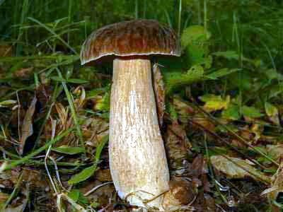
Приятное удивление у посетителей вызывает наличие величественных 200-300-летних экземпляров кедра корейского и пихты цельнолистной в черте города. Массивы дубовых лесов, также расположенные на территории БСИ и в его окрестностях, могут служить примером пирогенной (под влиянием постоянных пожаров) деградации коренных хвойно-широколиственных формаций.
По последним данным (Недолужко, 1999) , флора лесной территории ботанического сада (без коллекционных участков) насчитывает 447 видов высших сосудистых растений, что составляет почти 38% флоры полуострова Муравьева-Амурского и около 10% - всей флоры российского Дальнего Востока. Разнообразие видов растений здесь сопряжено с разнообразием жизненных форм – на лесопокрытой территории Сада можно встретить 43 вида деревьев, 37 видов кустарников, 7 деревянистых и столько же травянистых лиан, 353 вида трав. Попадая в настоящий лес, посетители оказываются в сказочном мире лесных красок, запахов и звуков.
https://botsad.ru/

